博罗县水产站召开2015年渔业科技入户示范工程项目工作总结交流会议
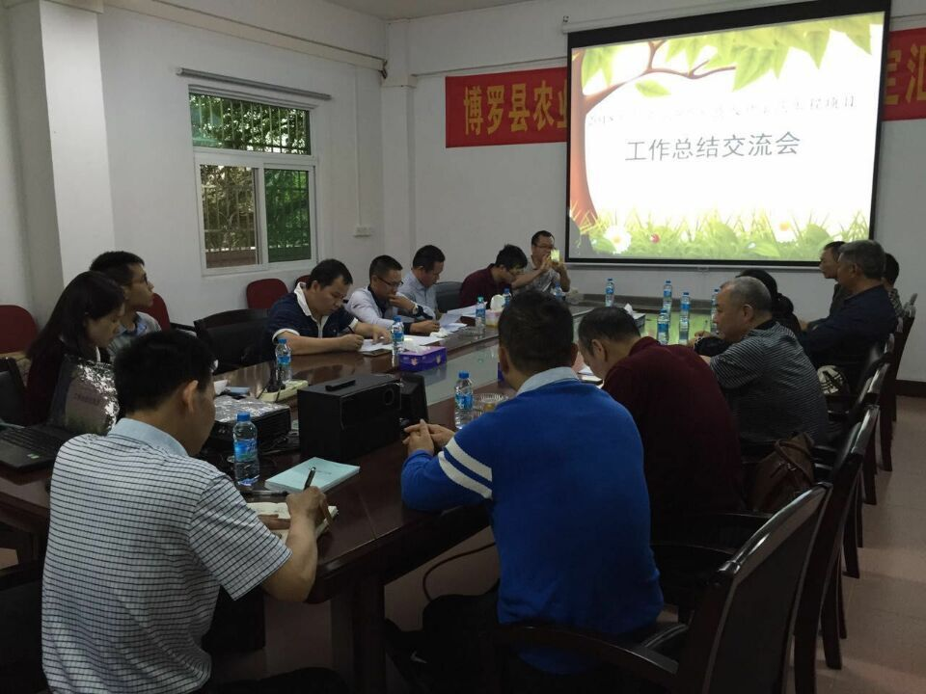
2015年博罗县渔业科技入户示范工程项目各项任务已基本完成，为总结经验，树立典型，更好部署下一步工作，4月15日上午，县水产站在县农业科技示范场二楼会议室召开了2015年博罗县渔业科技入户示范工程项目工作总结交流会议，项目领导及实施小组成员、技术指导专家组成员及责任渔技员等20多名相关人员参加了会议。
县水产站田丽粉站长主持了会议,会上，项目领导小组副组长潘桂番同志就渔业科技入户的工作情况作了交流发言。其次，县专家组成员根据各联系镇技术指导员手册、科技示范户手册填写过程中存在问题进行查阅考评，并详细分析了全年工作取得的成绩和存在的问题。然后，项目负责人田丽粉同志作了项目工作总结报告。最后，县渔业主管部门领导刘桂明同志提出希望责任渔技员扬长避短、再接再厉，为博罗县渔业科技推广工作作出更大的贡献，并就今后的工作提出了三点要求：一是加强自身学习，进一步提升业务水平；二是进一步增强责任心，更好地服务于广大养殖户；三是不断创新工作方式方法，出亮点、树典型。
会议还要求责任渔技员下一阶段认真做好全县养殖户的摸底排查工作，为下一阶段的渔业科技入户工作提供可靠的依据。

博罗县农业技术推广中心
2016年4月18日

